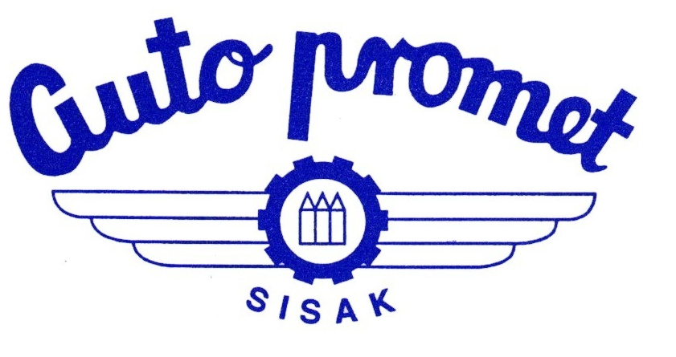

POLITIKA UPRAVLJANJA KVALITETOM, OKOLIŠEM I SIGURNOŠĆU

Usmjerenost na potrebe i zadovoljstvo korisnika usluga brzinom realizacije i kvalitetom naših usluga uz istovremenu brigu o zaštiti okoliša i očuvanju prirodnih resursa te sigurnosti i zaštiti zdravlja, najvažnije su vrijednosti prema kojima naše trgovačko društvo mjeri i određuje svoju ukupnu uspješnost u uslugama prijevoza putnika u cestovnom prijevozu, održavanju i servisiranju motornih vozila, tehničkom ispitivanju, analizi i popravcima tahografa.
Da bismo postizali, održavali i osnaživali te vrijednosti, trajno se obvezujemo:
- zapošljavati stručno i ambiciozno osoblje koje će imati mogućnosti i obveze stalno se razvijati i usavršavati te kontinuirano održavati visok nivo svijesti kod naših zaposlenika i kooperanata vezano na važnost zaštite okoliša i sigurnosti na radu
- pratiti svjetske trendove i kontinuirano unapređivati tehnološku opremljenost
- njegovati i razvijati partnerske odnose s korisnika usluga i dobavljačima
- kontinuirano raditi na smanjivanju negativnog utjecaja na okoliš i prevenciji onečišćenja
- kontinuirano raditi na prepoznavanju, prevenciji i smanjenju rizika za zaposlenike, kooperante i ostale zainteresirane strane
- primjenjivati i stalno poboljšavati djelotvornost sustava upravljanja temeljenog na zahtjevima međunarodnih normi ISO 9001, ISO 14001 i ISO 45001
- trajno se usklađivati sa zakonskim i ostalim zahtjevima području zaštite okoliša, zaštite na radu kao i svim ostalim zahtjevima korisnika usluga, zakonske regulative i normi primjenjivih na naše poslovanje
- kontinuirano analizirati kontekst organizacije i prepoznavati sve zainteresirane kao i njihove potrebe i očekivanja
17.11.2020. Direktor:
Darko Majić, mag.ing. prometa

